第九届全国脑成像与脑电研究与应用研讨会

邀 请 函
2022年11月 东莞
尊敬的________教授：

由中国心理学会脑电相关技术专业委员会、广东省认知科学学会主办，深圳神经科学研究院、广东医科大学人文与管理学院承办，深圳大学心理学院、暨南大学管理学院、中国认知科学学会社会认知分会协办的“第九届全国脑电与脑成像研讨会”将于2022年11月10日-13日在广东东莞松山湖高新诺富特酒店举行，交流认知神经科学研究，推广脑电、脑成像技术在高校、医院等方面的应用。
鉴于您在国内学术界的杰出贡献与影响，会议特别邀请您莅临大会并做主旨报告，期盼您的光临指导。请您填写会议回执并 email 到brainsci@szu.edu.cn完成注册。本次参会人员差旅食宿自理。
- 注册费：
（1）线下参会

类别 | 1脑电与脑成像研讨会注册费 | 2工作坊注册费 | 3同时报名研讨会和工作坊
 | 现场与汇款
教师、研究人员 | 1800元 | 1000元 | 2500元
学生 | 1000元 | 700元 | 1500元

说明：包含会议资料费。
（2）线上参会

类别 | 1脑电与脑成像研讨会注册费 | 2工作坊注册费 | 3同时报名研讨会和工作坊
教师、研究人员 | 800元 | 400元 | 1000元
学生 | 500元 | 300元 | 600元
2.汇款账户信息【★请务必在汇款附言处注明：姓名、单位和会议费】
收款单位：广东省认知科学学会
银行账号：7441710183100000280
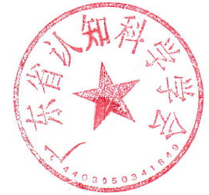
开户银行：中信银行深圳南山支行

会议组织委委会（代章）
2022年10月20日

